Федеральное государственное образовательное бюджетное   
учреждение высшего образования

**«Финансовый университет при Правительстве Российской Федерации»**

**(Финансовый университет)**

Колледж информатики и программирования

**ОТЧЕТ   
по практической работе**

**Практическая работа № 2** «Кодирование информации в инфокоммуникационных системах и сетях»

**Студент: Дауров Алкес**

**Дисциплина /Профессиональный модуль:** Компьютерные сети

|  |  |  |
| --- | --- | --- |
| **Группа:** 2ИСИП-221 |  | **Преподаватель:** |
|  |  | _____________/И. В. Сибирев/ |
|  |  | **Дата выполнения:** |
|  |  | 31.03.2023 г. |
|  |  | **Оценка за работу: ____________** |

Москва   
2023

Содержание

Цель работы: 3

Теоретические сведения 3

Практическая часть 3

Контрольные вопросы 6

Заключение 16

Используемые источники 16

Цель работы:

1. Знакомство с принципами кодирования информации в инфокоммуникационных системах и сетях (ИКСС);
2. Изучение параметров и характеристик основных кодов, используемых в ИКСС;
3. Знакомство с основными кодами, применяемыми в ИКСС;
4. Получение практических навыков кодирования информации.

Теоретические сведения

Информация в ИКСС предается в основном по кабельным   
каналам связи (электрическим или оптическим). При этом   
передаваемая информация кодируется. Само понятие «кодирование»   
является неоднозначным, и его трактовка зачастую зависит от   
конкретной области его применения. В нашем случае под   
кодированием будем понимать следующее: каждой   
последовательности битов передаваемой информации ставится в   
соответствие набор сигналов (электрических или оптических),   
которые передаются по кабелю.

Практическая часть

Вариант 5 (5 в списке)

Исходная последовательность битов

|  |  |
| --- | --- |
| Вариант | Исходная битовая последовательность |
| 5 | 01 01 00 10 11 10 10 |

Отчёт по п. 1.3.1:

Код NRZ

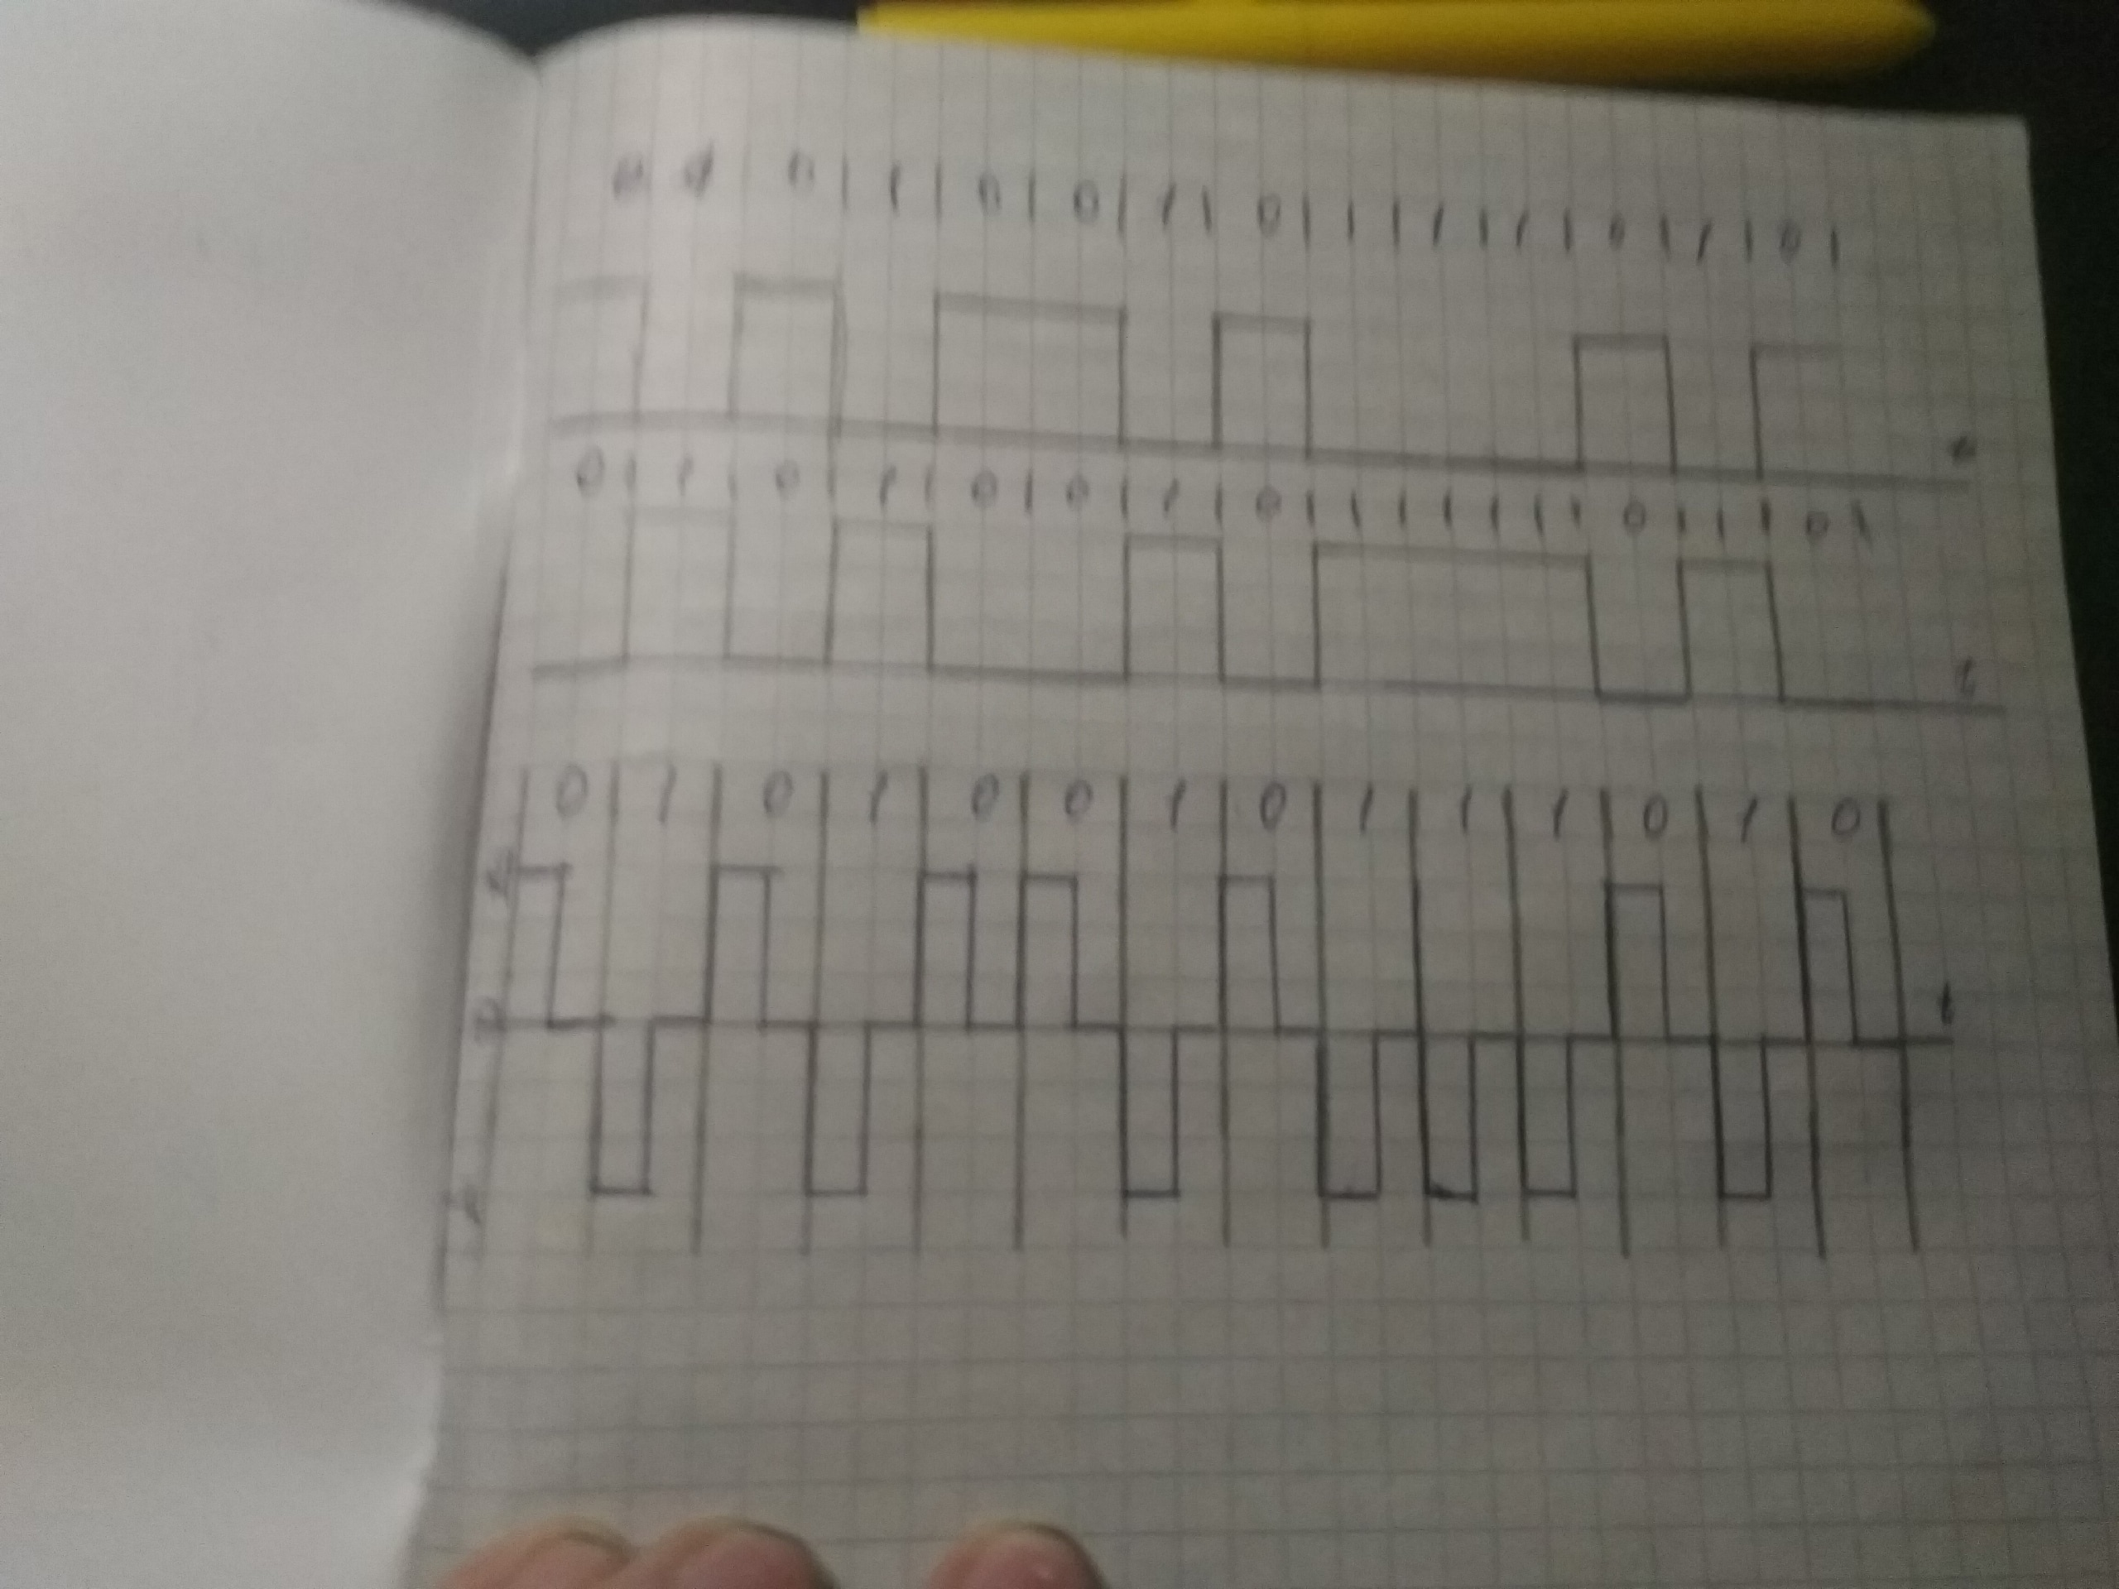

Инверсный код NRZ



Отчёт по п. 1.3.2:

Код RZ



Отчёт по п. 1.3.3:

Манчестерский код

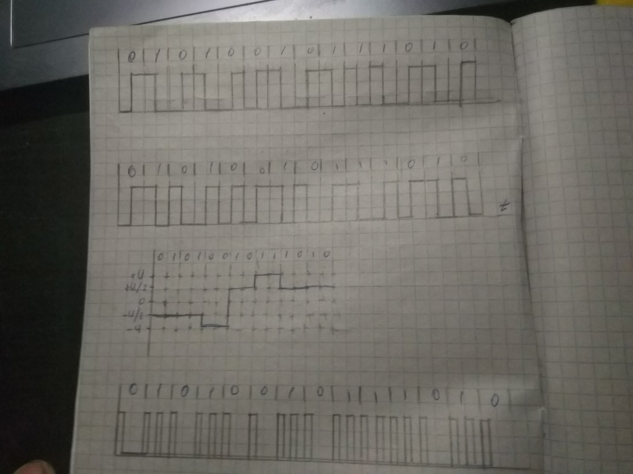

Отчёт по п. 1.3.4:

Дифференциальный манчестерский код



Отчёт по п. 1.3.5:

Исходная последовательность битов для кодирования кодом 4B/5B

|  |  |
| --- | --- |
| Вариант | Исходная битовая последовательность |
| 1 | 0000 0101 1010 1001 0001 0101 1000 0000 1100 0011 1111 0010 0011 |

Код 4B/5B

|  |  |
| --- | --- |
| Исходная информация | Кодированная информация |
| 0000 0101 1010 1001 0001 0101 1000 0000 1100 0011 1111 0010 0011 | 11110 01011 10110 10011 01001 01011 10010 11110 11010 10101 11101 10100 10101 |

Отчёт по п. 1.3.6:

Код PAM 5



Отчёт по п. 1.3.7:

Трехуровневый самосинхронизирующийся код

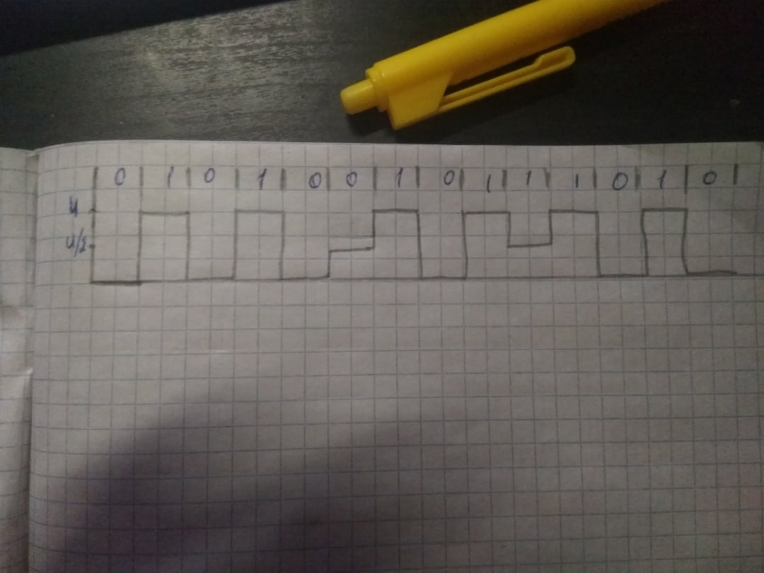

Отчёт по п. 1.3.8:

Код сети ArcNet



Контрольные вопросы

1. Назовите основные характеристики кодов.

Ответ: 1. Количество уровней сигнала для данного кода.

2. Синхронизация приема битов.

3. Возможность использования гальванической развязки.

4. Требуемое аппаратное обеспечение процессов кодирования и   
декодирования.

5. Возможность использования различных сред передачи   
информации.

6. Требуемая полоса пропускания кабеля при заданной скорости   
передачи данных.

7. Детектирование начала и окончания процесса передачи   
информации.

8. Количество требуемых линий передачи данных.

1. Какому условию должен удовлетворять код, чтоб можно было использовать трансформатор для гальванической развязки линии передачи информации?

Ответ: Возможность использования гальванической развязки.   
Электрические сигналы при использовании некоторых кодов имеют   
постоянную составляющую. При использовании других кодов   
электрические сигналы не имеют постоянной составляющей. Одним   
из распространенных способов обеспечения гальванической развязки   
является использование трансформатора, через который постоянная   
составляющая сигнала не передается. Кроме этого, наличие   
постоянной составляющей в напряжении первичной обмотки   
трансформатора отрицательно сказывается на его работе и, в ряде   
случаев, это может привести к потере трансформатором   
работоспособности. Таким образом, при использовании кодов,   
электрические сигналы которых не содержат постоянной   
составляющей, решение задачи организации гальванической развязки   
существенно упрощается (достаточно наличие развязывающего   
трансформатора).

1. Принцип кодирования последовательности битов кодом NRZ.

Ответ: Код NRZ (not return to zero) является самым простым.   
В соответствии с данным кодом логическому нулю соответствует   
высокий уровень электрического сигнала, логической единице –   
низкий уровень сигнала.

В соответствии с принципом кодирования, возможны   
различные варианты электрических сигналов:   
- напряжение положительной полярности (0 –высокий уровень,   
1 – нулевой или близкий к нулю уровень электрического сигнала);   
- напряжение отрицательной полярности (0 –высокий уровень, 1   
– нулевой или близкий к нулю уровень электрического сигнала);   
- двухполярное напряжение (0 – положительное напряжение, 1 –   
отрицательное напряжение электрического сигнала).   
Код NRZ позволяет использовать самую простую кодирующую   
и декодирующую аппаратуру.

1. Недостатки и преимущества кода NRZ по сравнению с многоуровневым кодом.

Ответ: Код NRZ позволяет использовать самую простую кодирующую   
и декодирующую аппаратуру.

Код NRZ не требует широкой полосы пропускания кабеля. Так   
максимальная частота изменения уровня электрического сигнала   
будет иметь место при передаче последовательности 1,0,1,0,1,0…   
Тогда период изменения уровня сигнала будет равен двум битовым   
интервалам. Для сети Fast Ethernet при скорости передачи 100 Мбит/с   
период изменения электрического сигнала будет равен 20 нс, что   
соответствует частоте 50 МГц. Следовательно, для передачи   
информации в коде NRZ по электрическому кабелю со скоростью   
100 Мбит/с необходимо, чтобы этот кабель имел полосу пропускания   
не менее 50 МГц.

Недостатком кода NRZ является то, что использование данного   
кода затрудняет синхронизацию приема бит и определение начала и   
окончания передачи сетевым адаптером, встроенным в компьютер,   
принимающий информацию.

1. Почему при использовании кода NRZ невозможно передавать длинные битовые последовательности?

Ответ: Дело в том, что когда сетевой адаптер передающего компьютера   
формирует электрический сигнал, пересылаемый по сети, он задает   
временные границы битов, опираясь на сигналы своего тактового   
генератора. Аппаратура принимающего компьютера устанавливает   
границы бит в соответствии со своим тактовым генератором.   
Несмотря на то, что тактовые генераторы достаточно точны   
(используется кварцевая стабилизация), они не синхронизируются   
друг с другом. В результате возможна рассинхронизация часов   
передающего и принимающего компьютеров, причем это   
расхождение может достигать одного или нескольких битовых   
интервалов за время передачи пакета.   
Если в информационном сигнале присутствует длинная   
последовательность единиц или нулей, то на входе сетевого адаптера   
принимающего компьютера длительное время поддерживается один и   
тот же уровень напряжения без каких-либо признаков границ битовых   
интервалов. При этом затруднительно детектирование начала и   
окончания передачи. По этой причине с помощью кода NRZ не   
кодируются слишком длительные последовательности бит, а также   
принимаются меры по улучшению детектирования моментов начала и   
окончания передачи.

1. Принцип кодирования последовательности битов кодом RZ.

Ответ: Код RZ (return to zero) является трехуровневым кодом. Принцип   
кодирования последовательности битов кодом RZ - код RZ (возврат к нулю) ставит в соответствие логической   
единице переход от отрицательного пика напряжения к нулю в   
середине битового интервала и логическому нулю – переход от   
положительного пика напряжения к нулю в середине битового   
интервала.

1. Преимущества и недостатки кода RZ по сравнению с кодом NRZ.

Ответ: Наличие трех уровней напряжения усложняет аппаратное   
обеспечение процессов кодирования и декодирования, что является   
недостатком данного кода по сравнению с кодом NRZ.   
Преимуществом данного кода является то, что он не предъявляет   
высоких требований к синхронизации часов приемника и   
передатчика, так как является самосинхронизирующимся кодом.   
Другими словами, принимающий информацию компьютер может   
подстраивать свои внутренние часы на каждом битовом интервале (в   
середине каждого битового интервала есть перепад уровней   
электрического сигнала).

Таким образом, с помощью кода RZ можно передавать   
последовательности бит любой длительности.

Недостатком кода RZ, помимо сложности его аппаратной   
поддержки, является то, что его использование требует при той же   
самой скорости передачи данных в два раза большей полосы   
пропускания кабеля, по сравнению с кодом NRZ. Самое быстрое   
изменение уровня электрического сигнала будет, если передается   
последовательность единиц или последовательность нулей. Период   
изменения сигнала в этом случае будет равен битовому интервалу.   
Для сети Ethernet (скорость передачи 10 Мбит/с) битовый интервал и   
период изменения уровня электрического сигнала равны 100 нс, что   
требует полосы пропускания кабеля 10 МГц. Самой   
распространенной на сегодняшний момент времени является сеть Fast   
Ethernet (скорость передачи 100 Мбит/с), для реализации которой, при   
использовании кода RZ, требуется кабель с полосой пропускания 100   
МГц (битовый интервал и период изменения уровня сигнала равны 10   
нс). Это в два раза больше, по сравнению с использованием кода RZ в   
этой же сети.

Использование кода RZ упрощает детектирование начала и   
окончания передачи. В самом деле, при отсутствии передачи в линии   
уровень напряжения электрического сигнала равен нулю, и изменение   
его уровня в пределах битового интервала не происходит.

Чем больше уровней напряжения электрического сигнала   
используется при передаче информации по кабельной линии, тем   
менее помехозащищенной становится канал передачи информации.   
Увеличение числа уровней напряжения переводит цифровой   
электрический сигнал, практически, в аналоговый сигнал. При этом   
теряется главное преимущество использования цифрового сигнала –   
высокая помехозащищенность канала передачи информации при его   
использовании.

Очевидно, что код RZ проигрывает коду NRZ в плане   
помехозащищенности канала передачи информации при их   
использовании. В случае трехуровневого сигнала информация   
потенциально может быть искажена, если уровень помехи будет   
близок к половине размаха сигнала (разности максимального и   
минимального значений сигнала). Для того чтобы исказилась   
информация, в случае использования двухуровневого сигнала,   
необходимо, чтобы уровень помехи приближался к размаху сигнала.

Организация уровней сигнала при использовании кода RZ   
может осуществляться двумя способами: средний уровень – это   
нулевой уровень сигнала, высокий и низкий уровни – это   
положительное и отрицательное напряжения соответственно;   
используется однополярное напряжение и среднему уровню   
соответствует среднее значение напряжения, высокому уровню –   
максимальное значение напряжения сигнала, низкому уровню –   
нулевое напряжение.

При передаче по электрическому кабелю возможна реализация   
обоих этих способов. В случае, если линия передачи информации   
реализована на оптоволоконном кабеле, можно использовать только   
второй вариант. При этом уровни сигнала будут представлять собой   
три разных силы света: отсутствие света – низкий уровень, свет   
средней силы – нулевой уровень, свет максимальной силы – высокий уровень. При этом в режиме свободной линии по оптоволокну будет   
передаваться свет средней силы, что может использоваться как   
диагностический сигнал, несущий информацию об отсутствии   
повреждений оптоволоконного кабеля.

Электрический сигнал, закодированный кодом RZ, может иметь   
постоянную составляющую, если передаются последовательности,   
состоящие из нулей или единиц, что накладывает некоторые   
ограничения на реализацию гальванической развязки.

1. Манчестерский код.

Ответ: В середине каждого битового интервала происходит изменение   
уровня электрического сигнала, то есть манчестерский код, также как   
и код RZ, является самосинхронизирующимся. Логической единице   
соответствует переход с верхнего уровня к нулю, логическому нулю –   
переход от нуля к верхнему уровню сигнала.

В случае манчестерского кодирования частота изменения   
уровня сигнала максимальна при кодировании последовательности   
нулей или единиц. Период изменения сигнала в этом случае будет   
равен битовому интервалу. Следовательно, требования к полосе   
пропускания кабеля будут: 10 МГц для сети Ethernet (10 Мбит/с) и   
100 МГц для сети Fast Ethernet (100 Мбит/с). Если кодируется   
последовательность типа 101010…, период изменения напряжения   
сигнала равен двум битовым интервалам, и требования по полосе   
пропускания линии передачи уменьшаются вдвое.   
В отличие от кода RZ, манчестерский код является   
двухуровневым, а, следовательно, и более помехоустойчивым по   
сравнению с кодом RZ. При этом манчестерский код, также как и код   
RZ, является самосинхронизирующимся.

Электрический сигнал, формируемый в результате   
манчестерского кодирования, имеет постоянную составляющую,   
равную половине размаха его напряжения.

При манчестерском кодировании, нижний уровень   
напряжения сигнала равен нулю, верхний – заданному   
положительному напряжению. Постоянная составляющая равна   
половине заданного значения положительного напряжения. Если   
поставить в соответствие нижнему уровню напряжения сигнала   
заданное значение отрицательного напряжения, а верхнему уровню   
сигнала – положительное напряжение, равное по величине заданному   
отрицательному значению, то постоянная составляющая сигнала   
станет равной нулю. А отсутствие постоянной составляющей в   
передаваемом по кабелю сигнале, как уже отмечалось выше,   
упрощает задачу организации гальванической развязки канала   
передачи информации.

В случае сигнала в линии передачи, полученного в результате   
манчестерского кодирования, контролируя величину постоянной составляющей сигнала можно определять, идет ли   
передача или нет, а устанавливать также факт коллизии. В самом   
деле, если столкнутся электрические сигналы двух передающих   
пакеты компьютеров, постоянная составляющая сигнала в линии не   
будет равна половине размаха сигнала.

Как следует из принципа манчестерского кодирования, в линии   
передачи информации могут присутствовать только две частоты:   
50 МГц (соответствует последовательности 10101010…) и 100 МГц   
(соответствует последовательностям подряд идущих нулей или   
единиц). Данное обстоятельство позволяет повысить   
помехозащищенность канала передачи информации за счет того, что   
можно принять меры по пропусканию через этот канал только двух   
частот 50 и 100 МГц. Помехи различного рода, имеющие другие   
частоты, могут быть подавлены. Для решения данной задачи могут   
быть использованы электронные фильтры.

Следует отметить, что именно манчестерский код был положен   
в основу самой распространенной в мире сети Ethernet.

1. Дифференциальный манчестерский код.

Ответ: При использовании дифференциального   
манчестерского кода уровень напряжения электрического сигнала   
также, как и в случае манчестерского кода, изменяется в середине   
каждого битового интервала. В соответствии с дифференциальным   
манчестерским кодом в случае логической единицы изменение   
уровня сигнала в начале соответствующего битового интервала не   
происходит. При кодировании логического нуля в начале   
соответствующего битового интервала изменяется уровень   
напряжения электрического сигнала.

1. Детектирование начала и окончания передачи данных при манчестерском кодировании.

Ответ: Для детектирования начала передачи информации по каналу   
связи необходимо, чтобы первый переход уровня напряжения   
электрического сигнала при передаче первого бита имел   
фиксированный вид. Пусть, например, отсутствие передачи   
информации в линии соответствует низкому уровню сигнала (около   
нуля вольт). Тогда при передаче первого бита информации   
необходимо, чтобы на первом битовом интервале уровень сигнала   
изменился с низкого уровня на высокий уровень. Другими словами,   
необходима некоторая стартовая последовательность определенного   
вида.

Детектирование окончания передачи может быть произведено   
по окончанию изменения уровня напряжения сигнала в течение более   
половины битового интервала.

1. Бифазный код.

Ответ: Бифазный и манчестерский коды имеют схожие моменты,   
например, перепады уровня напряжения электрического сигнала в  
начале и в середине битовых интервалов. Отличия бифазного кода от   
манчестерского кода: перепады напряжения сигнала в   
середине битового интервала происходят только при кодировании   
логической единицы; в начале каждого битового интервала   
происходит изменение уровня сигнала, независимо от того,   
кодируется ли на битовом интервале логический ноль или логическая   
единица; направление перепада напряжения в пределах битового   
интервала (при кодировании логической единицы) не имеет значения.   
Так как направление перепада напряжения в пределах битового   
интервала в случае использования бифазного кода не имеет значения,   
то не принципиально, соблюдается ли полярность подключения   
проводов электрического кабеля (витой пары UTP или STP)   
компьютеров, участвующих в обмене информацией. Очевидно, что   
при использовании манчестерского кода полярность подключения   
компьютеров имеет принципиальное значение, так как логическим   
нулю и единице соответствуют разные направления перепада   
напряжения сигнала в середине битовых интервалов.

1. Код 4В/5В.

Ответ: Код 4В/5В относится к классу избыточных кодов, суть которых   
заключается в том, что подлежащая кодированию последовательность   
битов разбивается на блоки (их еще называют символами), каждый из   
которых впоследствии заменяется соответствующим блоком битов   
(символом) с большим числом битов, по сравнению с исходными   
блоками битов. В случае кода 4В/5В подлежащая кодированию   
последовательность битов делится на блоки по четыре бита в каждом,   
и затем каждому из таких блоков битов ставится в соответствие блок,   
состоящий из пяти битов.

Код 4В/5В

|  |  |  |  |
| --- | --- | --- | --- |
| Исходная  информация | Кодированная  информация | Исходная  информация | Кодированная  информация |
| 0000 | 11110 | 1000 | 10010 |
| 0001 | 01001 | 1001 | 10011 |
| 0010 | 10100 | 1010 | 10110 |
| 0011 | 10101 | 1011 | 10111 |
| 0100 | 01010 | 1100 | 11010 |
| 0101 | 01011 | 1101 | 11011 |
| 0110 | 01110 | 1110 | 11100 |
| 0111 | 01111 | 1111 | 11101 |

Поскольку полученные в результате кодирования символы   
содержат избыточные биты, то возможное количество битовых   
комбинаций в них больше, по сравнению с исходными символами.   
Нетрудно заметить, что полученные в результате кодирования 4В/5В   
символы могут потенциально содержать в себе 32 битовые   
комбинации, в то же время число возможных комбинаций логических   
нулей и единиц в исходных символах равно шестнадцати.   
Как видно из табл., для кодирования отобраны такие   
комбинации битов, в которых встречается минимальное количество   
нулей, и при передаче информации по каналу связи невозможна   
ситуация, когда в потоке битов встретится последовательность из   
более чем трех логических нулей. Остальные битовые комбинации, не   
вошедшие в табл., являются запрещенными (code violations).

1. Преимущества и недостатки избыточных кодов.

Ответ: Кроме устранения постоянной составляющей напряжения в   
передаваемом электрическом сигнале и сообщения результирующему   
коду свойства самосинхронизации, рассматриваемый код, а равно как   
все избыточные коды, позволяет компьютеру, принимающему   
информацию, детектировать искаженные биты. Так если компьютер   
принимает запрещенный код, значит, в канале передачи информации   
произошло искажение сигнала. Основными причинами искажения сигнала являются: воздействующие на линию передачи помехи в виде   
электромагнитного излучения и коллизии, возникающие из-за   
столкновения пакетов, передаваемых одновременно двумя   
компьютерами. Следует также отметить, что в   
инфокоммуникационных системах и сетях одновременными   
считаются события, которые стартовали в пределах времени   
кругового распространения сигнала по сети, что соответствует в сети   
Ethernet 512 битовым интервалам.   
Можно заметить, что электрический сигнал, полученный при   
кодировании кодом 4В/5В, практически соответствует сигналу,   
генерируемому при использовании кода NRZ. А основным   
преимуществом кода NRZ, как уже отмечалось выше, является то, что   
он не требует широкой полосы пропускания от используемого   
электрического кабеля. В то же время в коде 4В/5В устранен такой   
недостаток кода NRZ, как отсутствие самосинхронизации.   
Справедливости ради следует отметить, что вследствие применения   
избыточного кодирования, при использовании кода 4В/5В требование   
к полосе пропускания кабеля всеже увеличивается на 25%, но это все   
равно лучше, по сравнению с другими самосинхронизирующимися   
кодами, рассмотренными ранее, использование которых неизбежно   
требуют удвоения полосы пропускания кабеля (витой пары) по   
сравнению с кодом NRZ.

1. Код РАМ 5.

Ответ: При кодировании информации с помощью пятиуровневого кода   
РАМ 5 напряжение электрического сигнала имеет пять уровней (U,   
U/2, 0 В, +U/2, +U).

В соответствии с принципом кодирования, исходная   
последовательность битов делится на блоки (символы) по два бита в   
каждом, и каждому из возможных сочетаний логических нулей и   
единиц ставится в соответствие некоторый уровень напряжения.

Код РАМ 5

|  |  |  |  |
| --- | --- | --- | --- |
| Блок битов | Уровень  напряжения | Блок битов | Уровень  напряжения |
| 00 | U | 10 | +U/2 |
| 01 | U/2 | 11 | +U |

Четыре уровня из пяти соответствуют кодируемым блокам   
битов, нулевой уровень напряжения при кодировании не   
используется. Если уровень напряжения в линии передачи   
информации равен нулю, это означает, что передачи нет.   
При использовании кода РАМ 5 получается, что при скорости   
передачи 500 Мбит/с частота изменения сигнала составит всего   
125 МГц (длина одного бита 20 нс, период изменения сигнала 80 нс).   
Получается, что при использовании для передачи двух параллельных   
линий можно получить скорость передачи 1000 Мбит/с. Именно   
такой код и используется в сети Гбит Ethernet (сегмент 1000BASE-T).   
В настоящее время в сети Fast Ethernet (100 Мбит/с) широко   
используется витая пара (кабель UTP) пятой категории,   
поддерживающий частоту 125 МГц. Следовательно, использование кода РАМ 5 позволяет перейти с сети Ethernet 100 Мбит на сеть   
Ethernet 1000 Мбит без перекладки электрических кабелей. Конечно,   
при этом потребуется передавать информацию параллельно по   
нескольким витым парам.   
Недостатком кода является то, что сформированный   
электрический сигнал имеет большое число уровней и, как следствие,   
канал связи обладает низкой помехозащищенностью (по сравнению с   
классическим двухуровневым цифровым сигналом).

1. Трехуровневый самосинхронизирующийся код.

Ответ: Трехуровневый самосинхронизирующийся код был разработан   
для использования в оптоволоконных сегментах сетей.

Средний уровень (U/2) предназначен для свободной линии.   
Логическому нулю соответствует низкий уровень (ноль), логической   
единице – высокий уровень (U). Однако, если кодируется   
последовательность, состоящая из нескольких логический нулей или   
единиц, то сигнал не остается на низком или высоком уровнях, а   
периодически принимает среднее значение. Таким образом, в начале   
каждого битового интервала происходит изменение уровня   
электрического сигнала в кабеле, что и обеспечивает самосинхронизируемость кода.   
Детектирование начала процесса передачи в канале связи   
производится довольно просто. Как только передача начинается,   
уровень сигнала из среднего значения переходит либо к нижнему   
уровню, либо к верхнему уровню.   
Детектирование окончания передачи также не представляет   
затруднений. Если передача закончилась, сигнал в пределах битового   
интервала не изменяется.

Заключение

Вывод:

1. Я ознакомилась с принципами кодирования информации в инфокоммуникационных системах и сетях (ИКСС);
2. Изучила параметры и характеристики основных кодов, используемых в ИКСС;
3. Ознакомилась с основными кодами, применяемыми в ИКСС;
4. Получила практические навыки кодирования информации.